**LAPORAN PRAKTIKUM ALGORITMA**

**DAN PEMROGRAMAN 1**

**MODUL [No. MODUL]**

**[NAMA MODUL]**

**Sebuah gambar berisi logo, teks, simbol, Grafis

Konten yang dihasilkan AI mungkin salah.**

**Disusun oleh:**

**Abdillahtama Rifdy Gumilang**

**109082500054**

**S1IF-13-07**

**Asisten Praktikum**

Adithana dharma putra

Apri pandu wicaksono

**PROGRAM STUDI S1 INFORMATIKA**

**FAKULTAS INFORMATIKA**

**TELKOM UNIVERSITY PURWOKERTO**

**2025**

**LATIHAN KELAS – GUIDED**

1. **Guided 1**

**Source Code**

|  |
| --- |
| package main  import "fmt"  func main() {      var sisi, volume float64      fmt.Scan(&sisi)      volume = sisi * sisi * sisi      fmt.Println(volume)  } |

**Screenshoot program**

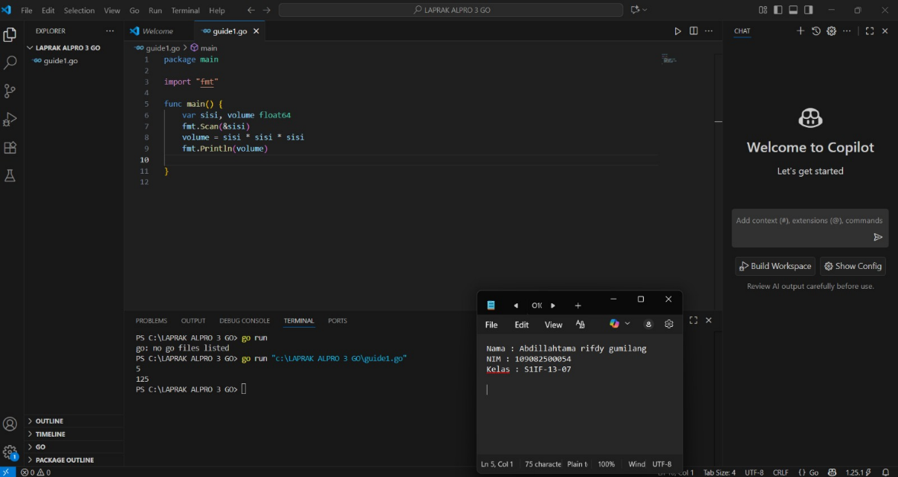

**Deskripsi program**

Jadi program disini di buat untuk menghitung jumlah sisi dengan rumus sisi * sisi *

sisi yang mana nanti kita diminta memasukan input jumlah sisi dan program akan menghitung output nya

1. **Guided 2**

**Source Code**

|  |
| --- |
| package main  import "fmt"  func main() {      var alas, tinggi, luas float64      fmt.Scan(&alas, &tinggi)      luas = 0.5 * alas * tinggi      fmt.Println(luas)  } |

**Screenshoot program**

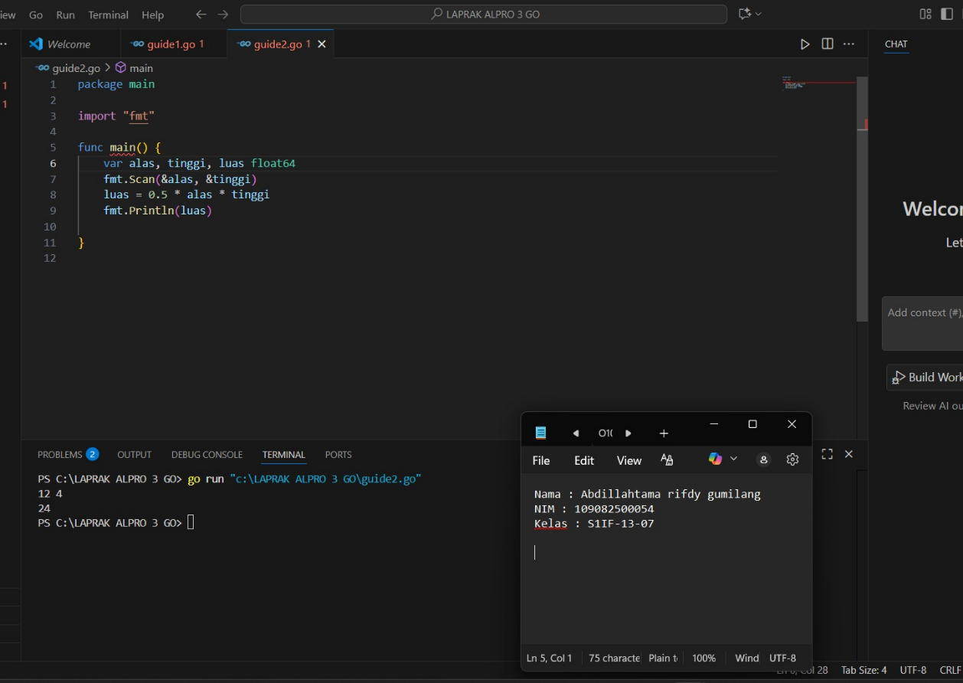

**Deskripsi program**

**Jadi di program kali ini di gunakan untuk menghitung luas dengan rumus 0.5 * alas * tinggi menggunakan float 64 dan nanti kita akan diminta untuk menginput jumlah tinggi dan alas nanti akan menghasilkan luas nya**

1. **Guided 3**

**Source Code**

|  |
| --- |
| package main  import (      "fmt"  )  func main() {      var indo int      fmt.Print("Masukan uang rupiah antum bray: ")      fmt.Scan(&indo)      var dolar = indo / 15000      fmt.Printf("nilai uang dolar nya segini bos!!: %d ", dolar)  } |

**Screenshoot program**

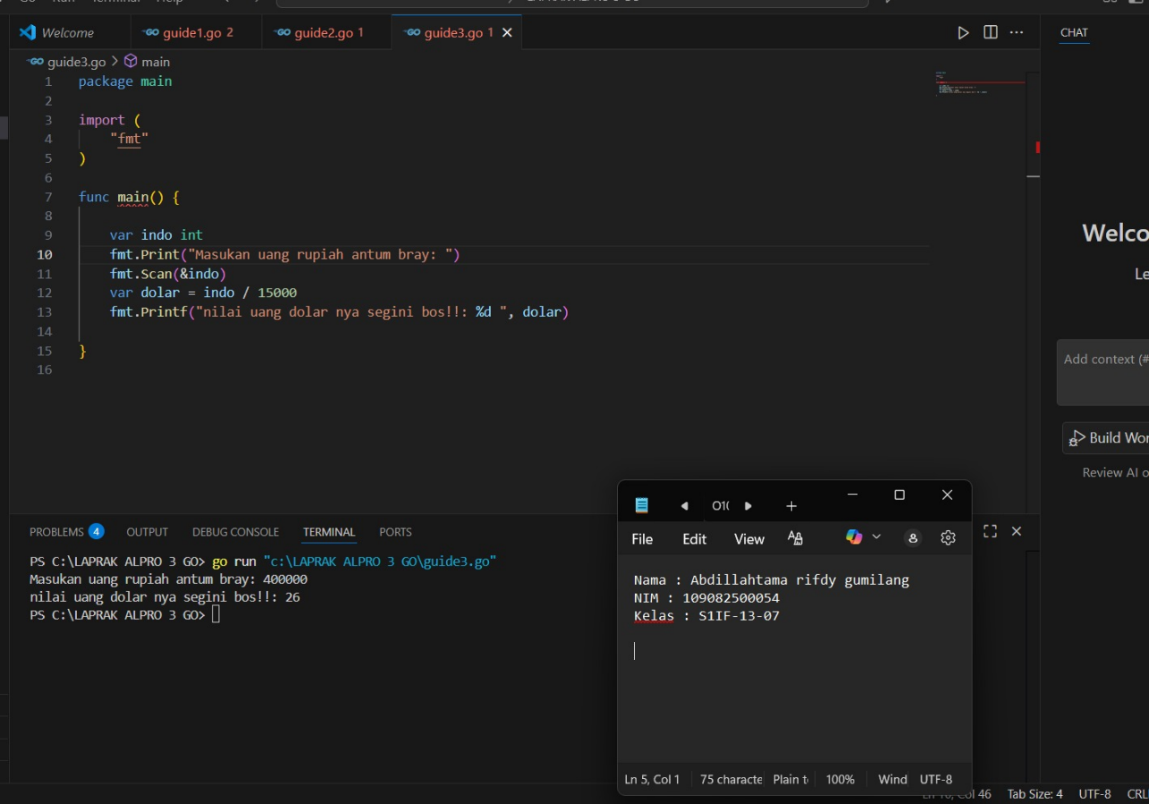

**Deskripsi program**

**Program kali ini adalah untuk mengkonverse dari mata uang dollar ke rupiah yang nanti kita akan diminta input jumlah uan g rupiah kita dan nanti akan di konverse ke rupiah dengan perbandingan 1 dollar 15 000**

**TUGAS**

1. **Tugas 1**

**Source code**

|  |
| --- |
| package main  import "fmt"  func main() {      var fx float64      fmt.Print("Masukkan Nilai x: ")      fmt.Scan(&fx)      nilaiX := (2 / (fx - 5)) - 5      fmt.Printf("Nilai X nya Adalah: %.0f", nilaiX)  } |

**Screenshoot program**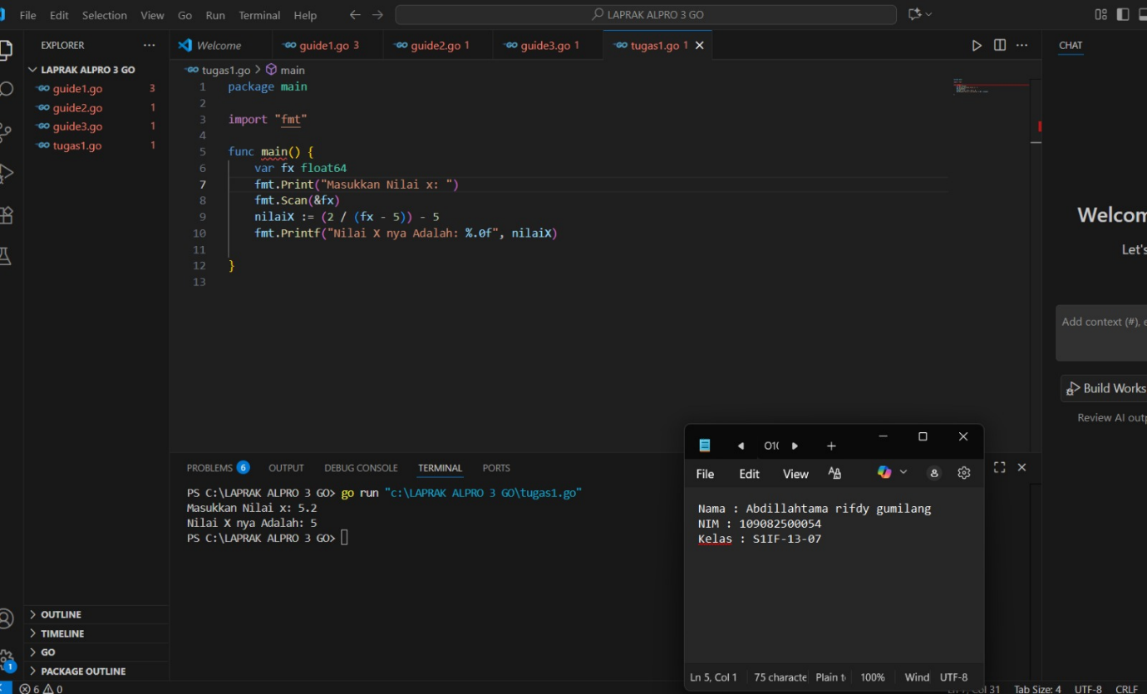

**Deskripsi program**

**Nilai persamaan dihitung oleh program menggunakan bahasa Go. Pertama, gunakan paket main dan import "fmt" agar program dapat dijalankan dan melakukan input-output. Untuk menyimpan nilai pengguna, fungsi main() membuat variabel fx bertipe float64 dan menampilkan teks "Masukkan f(x)" dan membaca input dengan fmt.Scan(&fx). Setelah pengguna memasukkan nilai, program melakukan perhitungan menggunakan rumus x := (2 / (fx - 5)) - 5, yang berarti nilai fx dikurangi 5, 2 dibagi dengan hasil pengurangan tersebut, dan kemudian dikurangi lagi dengan 5. Terakhir, hasil perhitungan**

1. **Tugas 2**

**Source code**

|  |
| --- |
| package main  import "fmt"  func main() {      const phi = 3.1415926535      var jejari float64      fmt.Print("Masukkan Jejari = ")      fmt.Scan(&jejari)      volume := (4.0 / 3.0) * phi * jejari * jejari * jejari      luas := 4 * phi * jejari * jejari      fmt.Printf("Bola dengan jejari %.0f memiliki volume %.4f dan luas kulit %.4f", jejari, volume, luas)  } |

**Screenshoot program**

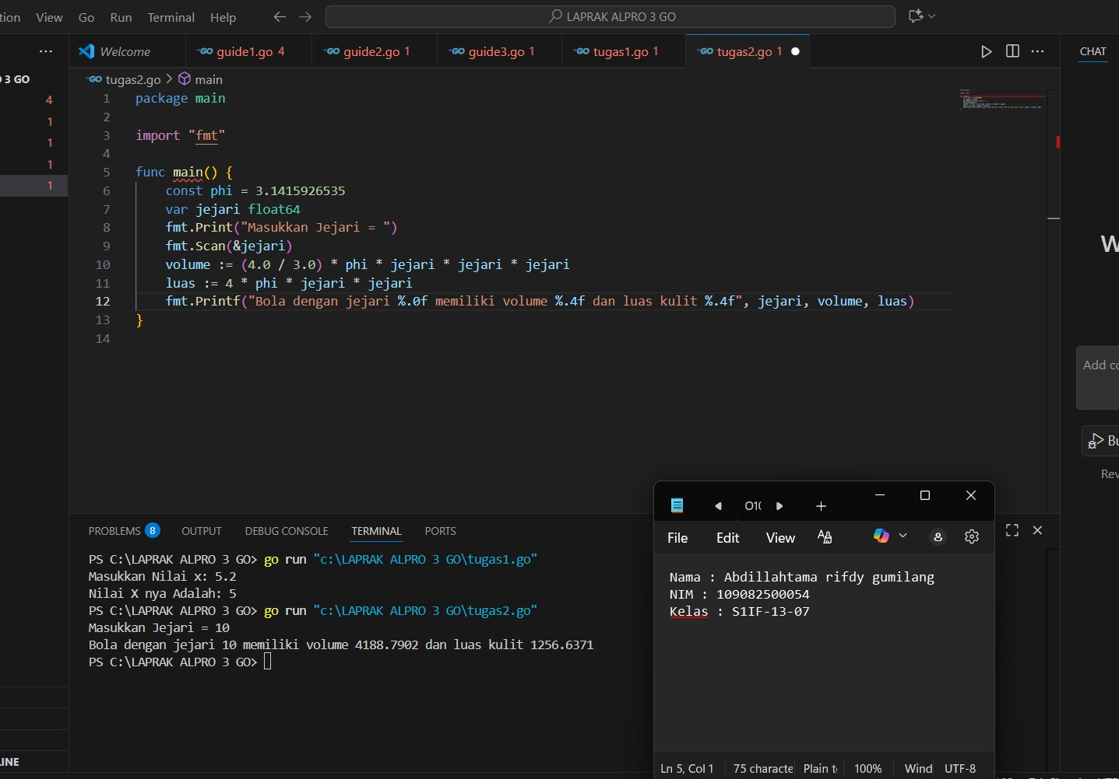

**Deskripsi program**

**paket utama import fungsi"fmt" , fungsi main() { var r, luas, volume float64 const phi = 3.1415926535 fmt.Print(&r) luas = 4 * phi * r * r volume = (4.0 / 3.0) * phi * r * r * r fmt.Scan(&r) Bola dengan jejari %.0f memiliki volume %.4f dan luas kulit %.4f, printf(r, volume, luas) }**

1. **Tugas 3**

**Source code**

|  |
| --- |
| package main  import "fmt"  func main() {      var tahun int      fmt.Print("Tahun: ")      fmt.Scan(&tahun)      tahunKabisat := tahun%400 == 0 || tahun%4 == 0      bukanKabisat := tahun%100 != 0      var kabisat bool = tahunKabisat && bukanKabisat      fmt.Printf("Kabisat: %t", kabisat)  } |

**Screenshoot program**

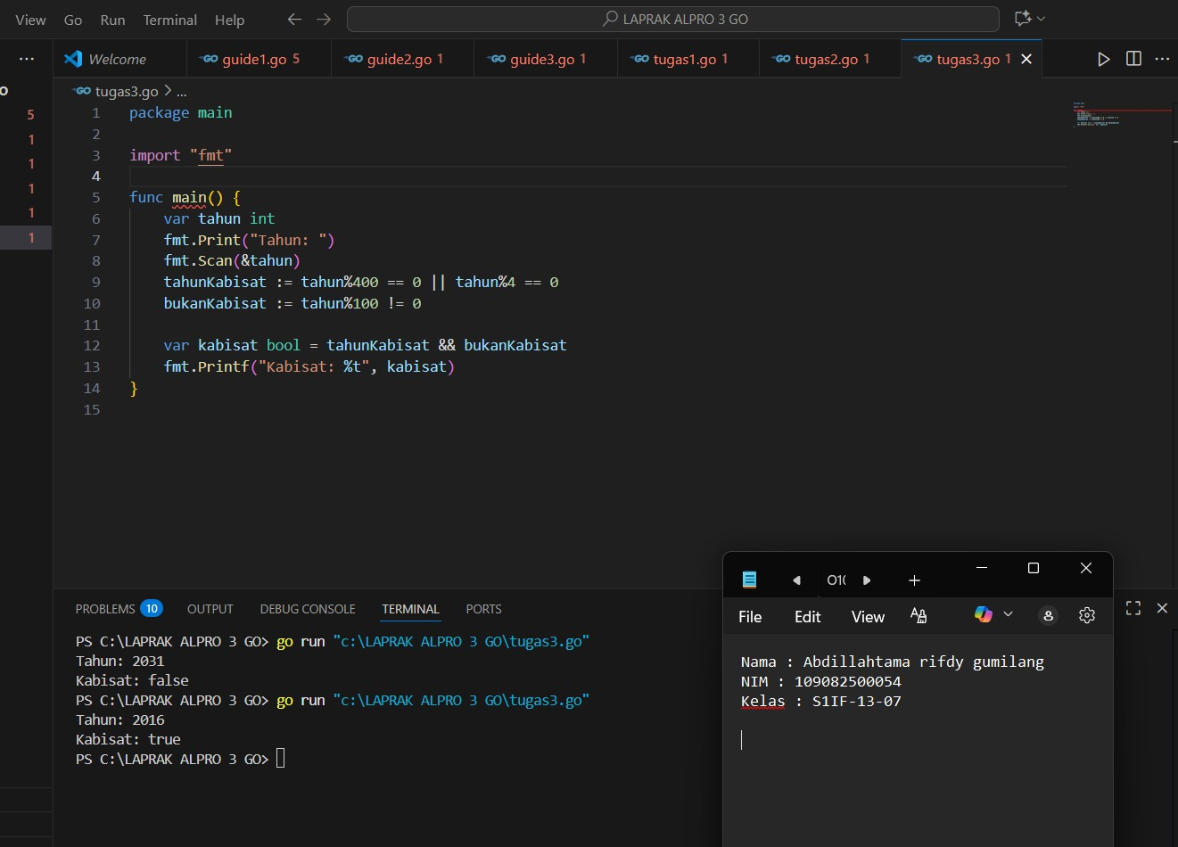

**Deskripsi program**

**Tahun kabisat ditentukan dengan program yang ditulis dalam bahasa Go. Paket main digunakan dan diimpor dengan memanfaatkan "fmt" untuk memulai. Hal ini memungkinkan program untuk dioperasikan dan memanfaatkan fungsi input-output. Variabel tahun dengan tipe int diciptakan dalam fungsi main(). Ini digunakan untuk menyimpan nilai tahun yang diinput oleh pengguna. Setelah menampilkan teks "Input tahun", program membaca data tahun menggunakan fmt. Read(&tahun). Diterapkan rumus kabisat untuk memeriksa: = (tahun%400 == 0) || (tahun%4 == 0) || tahun%100 == 0. Ini menunjukkan bahwa jika total dibagi 400 atau total dibagi 4 tetapi tidak dibagi 100, maka tahun tersebut adalah tahun kabisat.**

**Tugas 4 .**

**Source code**

|  |
| --- |
| package main  import "fmt"  func main() {      var celsius float64      fmt.Print("Temperatur Celsius: ")      fmt.Scanln(&celsius)      fahrenheit := (celsius * 9.0 / 5.0) + 32      reamur := celsius * 4.0 / 5.0      kelvin := celsius + 273.15      fmt.Printf("Derajat Reamur: %.0f\n", reamur)      fmt.Printf("Derajat Fahrenheit: %.0f\n", fahrenheit)      fmt.Printf("Derajat Kelvin: %.0f\n", kelvin)  } |

**Screenshoot program**

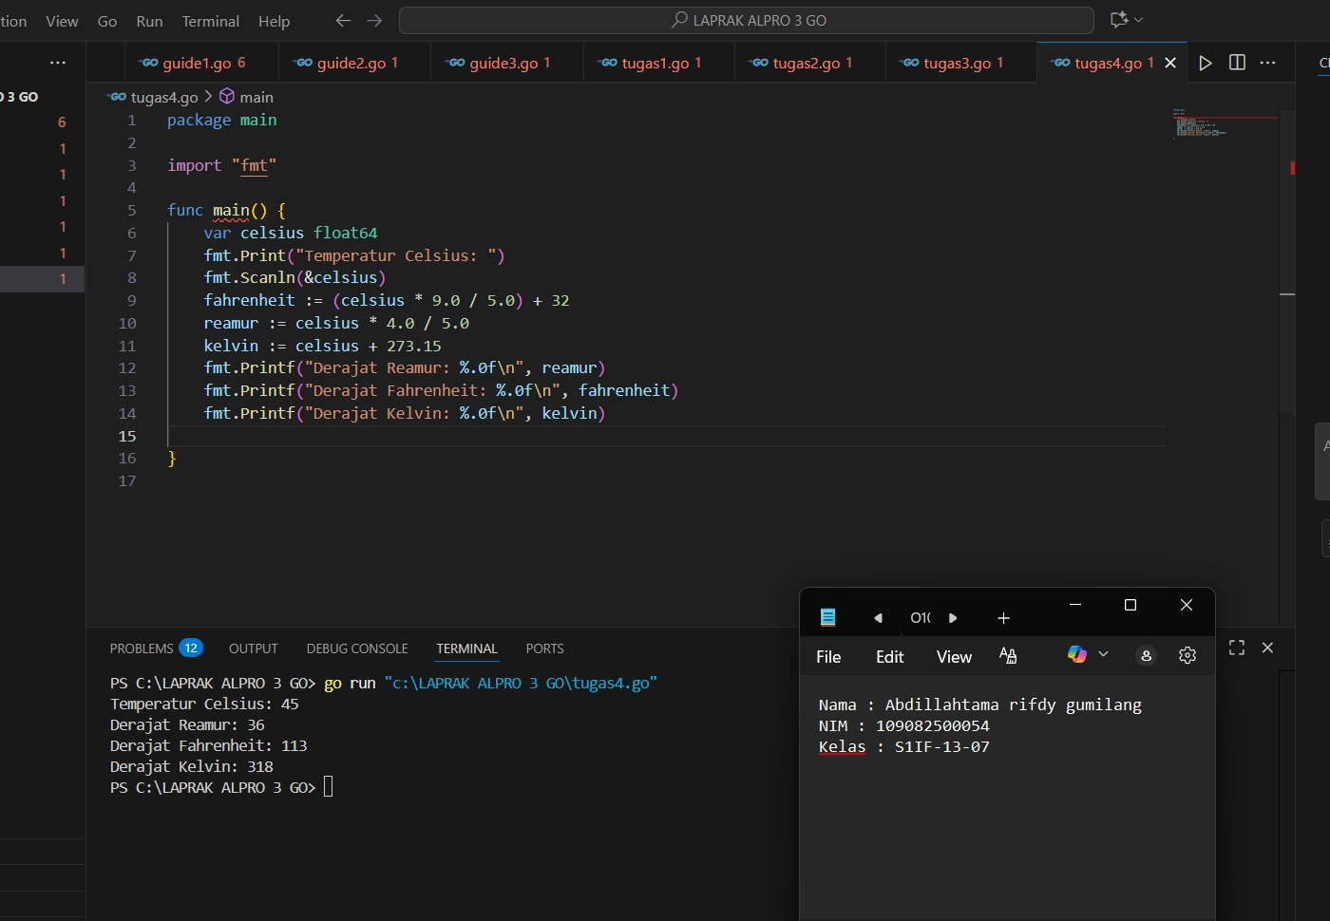

**Deskripsi program**

Dengan menggunakan bahasa Go, program ini dapat mengubah suhu dari derajat Celsius ke Reamur, Fahrenheit, dan Kelvin. Pertama, program meminta pengguna untuk memasukkan nilai suhu dalam derajat Celsius dan menyimpannya dalam variabel yang disebut celsius. Kemudian, algoritma menghitung suhu Reamur dengan mengalikan nilai celsius dengan 4/5, suhu Fahrenheit dengan mengalikan nilai celsius dengan 9/5, dan suhu Kelvin dengan menambahkan 2. Kemudian, menggunakan fmt, hasil konversi ditampilkan di layar